上汽荣威510国潮品牌日
广 告 主：上汽荣威
所属行业：汽车
执行时间：2020.04.01-05.11
参选类别：跨媒体整合类
营销背景
2020年受疫情影响，汽车行业关注及销量受挫严重，如何在整体行业下滑情况下尽快走出疫情影响，树立品牌及产品信心是需要亟待解决的问题。
营销目标
上汽荣威选择在5月10日中国品牌日举办品牌双标发布会，发布全新的新能源品牌R，并将现有荣威品牌整合突出国潮年轻化，吸引目标受众关注，并深入理解荣威国潮。并为6月份上市的新车RX5 PLUS预热预售吸引关注。
策略与创意
联合多家媒体/国潮品牌，线上线下联动打造荣威焕新盛典，强化荣威品牌焕新进阶理念。
品牌层面：围绕此次双标发布荣威的睿智+R的新锐主题，将媒体及跨界品牌划分为两个阵营，从不同角度解读什么是国潮，既是新锐潮流，也是传承匠心。深入传递荣威品牌国潮理念。
销售层面：电商平台活动合作，并贴靠直播热点，提升荣威RX5 PLUS预售订单。
执行过程/媒体表现
线下发布会：联合资讯、电商、社交、视频、短视频头部媒体，跨界华为、大疆，共同打造线下国潮红人馆。并与笑果文化深度合作，打造首个脱口秀形式的品牌发布会，生动解读荣威国潮。
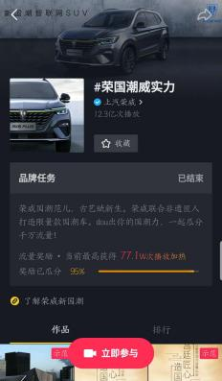
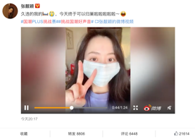
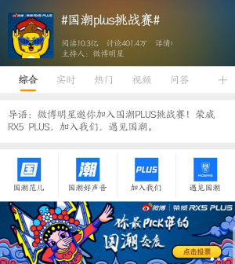
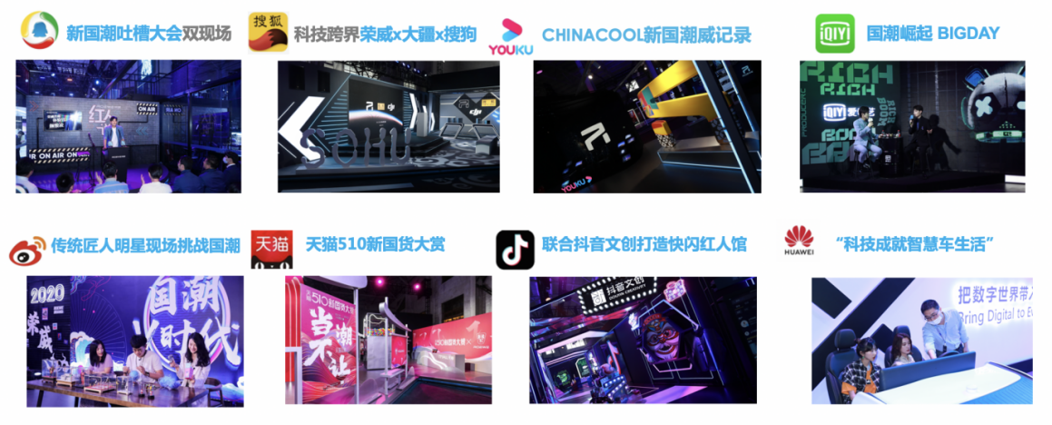
线上互动直播：发布会预热阶段在微博、抖音平台发起国潮挑战赛话题，利用平台明星资源参与话题互动吸引更多人关注和参与。发布会当日联合以上合作媒体、垂直及资讯类媒体，跨界品牌自媒体平台、多平台直播发布会现场盛况。获得3980万+直播观看量、44.5亿+话题阅读。
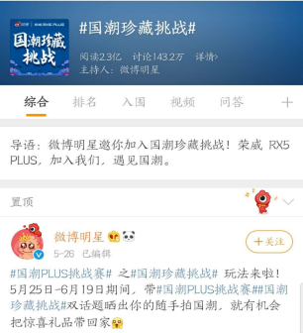
电商合作：入驻天猫510新国货大赏，荣威品牌冠名、结合旗舰店活动、联合海尔/Roseonly线上互动；并贴靠直播热点，入驻薇娅直播间。获得102万+店铺浏览量，新增店铺粉丝2061个，限量4180台30秒售罄。
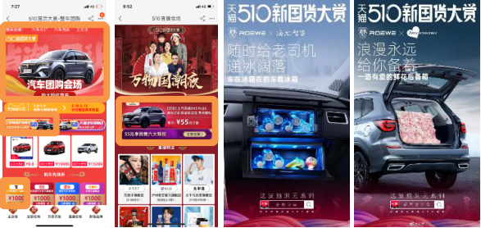
https://www.bilibili.com/video/BV1GK4y1W7Z3/
营销效果与市场反馈
- 线上直播：3980万+直播观看量
- 话题互动：44.5亿+话题阅读
- 电商活动：4180台预售订单

